Отчёт
МБОУ СОШ№24 им. Бутаева К.С.
о проделанной работе в рамках
акции «Безопасное детство»
в 2018- 2019 учебном году.

Каждый ребенок с момента рождения имеет гарантированное государством право на воспитание и заботу.
Огромное значение для соблюдения прав ребенка имеет и школа. В образовательных учреждениях организована регулярная профилактическая работа. Классные руководители проводят беседы о безопасном поведении. Они объясняют учащимся, как вести себя в той или иной чрезвычайной ситуации, как уберечь свою жизнь и здоровье.
В апреле текущего года комиссией по делам несовершеннолетних и защите прав Затеречного района г. Владикавказа проводилась Межведомственная профилактическая акции «Безопасное детство». В связи с этим в МБОУ СОШ№24 проведена определенная работа
В школе проведены мероприятия по обеспечению защиты прав детей и предупреждению фактов насилия в отношении несовершеннолетних.
В течение месяца администрацией школы и классными руководителями и инспектором ОПДН № 2 проводилась индивидуальная профилактическая работа с обучающимися, состоящими на внутришкольном учете. Организовано посещение их на дому, проверены бытовые условия.
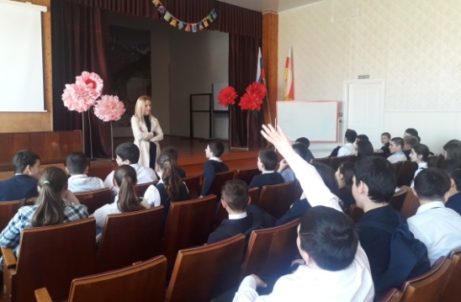
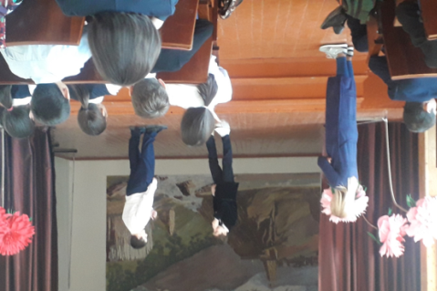
Педагогом-психологом Центра «Доверие», проводились развивающие занятия с учащимися 6-8 классов по профилактической программе «Жить здорово!»

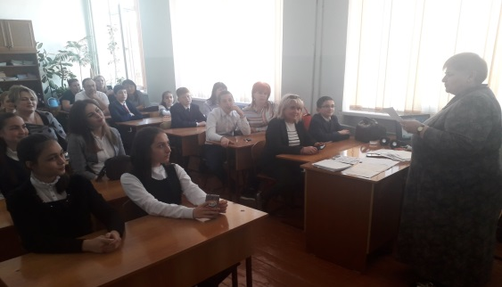

В рамках акции «Безопасное детство» 05.04.2019г. в школе прошли родительские собрания на тему «Воспитание без насилия».

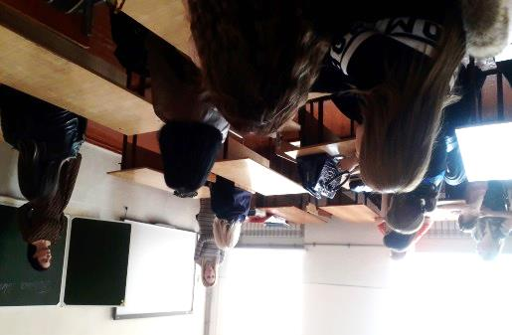
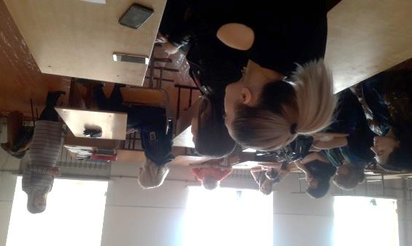
09.04.2019 года были проведены родительские собрания с педагогом-психологом Центра «Доверие», по итогам проведения занятий с обучающимися по программе «Жить здорово».

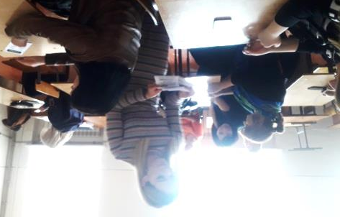
11.04.2019 г. Проведены занятий педагогом-психологом Центра «Доверие», с родителями и детьми.

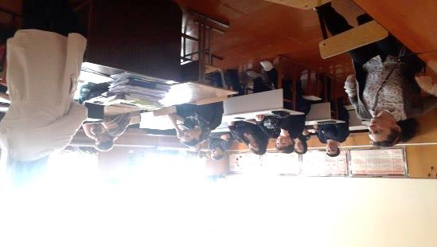
С 12.04.19 г. по 22.04.19 г. классные руководители 1-9 классов провели тематические классные часы «Знай свои права». На классных часах были проведены беседы, показаны презентации по Конвенции ООН по правам ребенка.

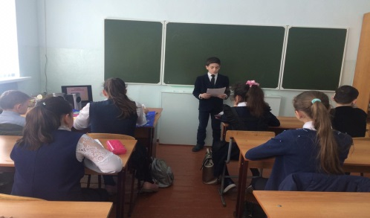
Классными руководителями проведены беседы, просмотрены презентации: «Мои права, мои обязанности», «Конвенция о правах ребенка», «Я и общество», «Толерантность и борьба с экстремизмом», «Мы против насилия».
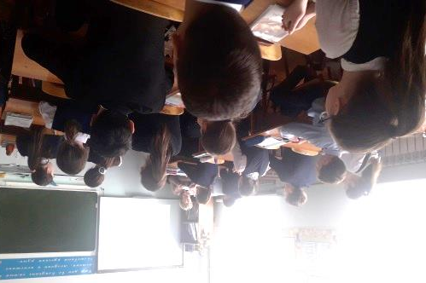

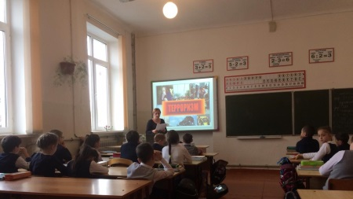

Школа много времени уделяет вопросам сохранения и укрепления здоровья детей. Безопасность детей - задача всего современного общества.

